ДВОРЯНСКИЕ УСАДЬБЫ БЕЖЕЦКОГО И СОНКОВСКОГО РАЙОНОВ ТВЕРСКОЙ ОБЛАСТИ В ИССЛЕДОВАТЕЛЬСКОЙ И ТВОРЧЕСКОЙ ДЕЯТЕЛЬНОСТИ ОБУЧАЮЩИХСЯ

Соплова Татьяна Леонидовна,
ГБПОУ «Бежецкий промышленно-
экономический колледж»,
г. Бежецк,
преподаватель

В 1996 году в журнале «Литература в школе» была напечатана наша статья «Русская тема в лирике Николая Гумилева», посвященная сборнику «Костер», который обычно называют «самой русской книгой» поэта. Истоки темы рассматривались в связи с биографией Гумилева, в частности, с его поездками в имение дворян Львовых Слепнево Бежецкого уезда Тверской губернии, к роду которых принадлежала мать поэта.
Примерно в те же годы в книге тверского краеведа Д.В. Куприянова «Восхождение», посвященной Е.Ю. Кузьминой- Караваевой, внимание привлекла карта «Литературные места в Бежецком и Сонковском районах Тверской области». Здесь, кроме Слепнева, были отмечены усадьба Кузьминых- Караваевых Борисково, где бывала поэтесса Серебряного века, героиня французского Сопротивления Е.Ю. Кузьмина- Караваева (Мать Мария), и усадьба Подобино, принадлежавшая Н.В. Неведомскому-участнику Отечественной войны 1812года, историку партизанских войн, литератору.
Так появилась идея более глубокого погружения обучающихся в эту тему. Сначала были занятия в рамках элективного курса «Бежецкое литературное краеведение»; позднее стало очевидным, что работа не должна замыкаться в стенах класса и иметь форму традиционного урока, поскольку мир этих усадеб, пусть и несохранившихся, судьбы хозяев и гостей, их творчество-это неисчерпаемый источник организации самых разных видов деятельности обучающихся. Именно это противоречие в педагогической деятельности привело к тому, что был разработан долгосрочный метапредметный проект «Дворянские усадьбы Бежецкого и Сонковского районов Тверской области», объединивший отдельные индивидуальные и групповые проекты.
Его целевые установки:1) обучающая: углубить материал тем «Серебряный век русской поэзии» и «Русская литература первой половины 19 века»; 2) развивающая: формирование аналитических и творческих способностей; эстетического вкуса; решение проблем социализации;
3)воспитательная: формирование нравственных ориентаций обучающихся на материале жизни и творчества поэтов: Н.В.Неведомского, Н.С. Гумилева, Е.Ю. Кузьминой- Караваевой, А.А. Ахматовой;

Иллюстрирование
Художественное чтение
Разработка экскурсионных маршрутов

Творчество
Поездки
Посещение музея

Фотография

Направления
проекта и виды
деятельности
Социализация

Создание эскизов

Участие в конкурсах и конференциях
Видеосъемка
Исследовательская деятельность

Изучение истории усадеб Слепнево, Подобино, Борисково
Изучение страниц биографии и творчества Н.В Неведомского. Н.С. Гумилева, А.А. Ахматовой, Е.Ю. Кузьминой- Караваевой

С концептуальными положениями проектирования как педагогической технологии мы познакомились в книге В.К. Селевко «Современные образовательные технологии», позднее- в книге Т.П. Лакоцениной, Е.Е. Алимовой и Л.М. Оганезова «Современный урок».
Работа над каждым проектом начиналась с организационного этапа. Прежде всего- это посещение места когда- то бывшей усадьбы группой или индивидуально с уже определившимся автором :2005 год- урочище Слепнево, где находилось имение Львовых; 2013 год- поездка на место усадьбы Н.В. Неведомского Подобино; 20024 год- поездка на место усадьбы Кузьминых- Караваевых Борисково; периодическое посещение музея поэтов Николая Гумилева и Анны Ахматовой в селе Градницы Бежецкого района, который находится в сохранившемся слепневском усадебном доме.

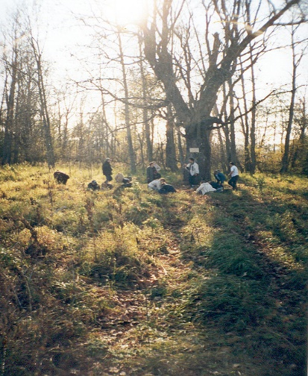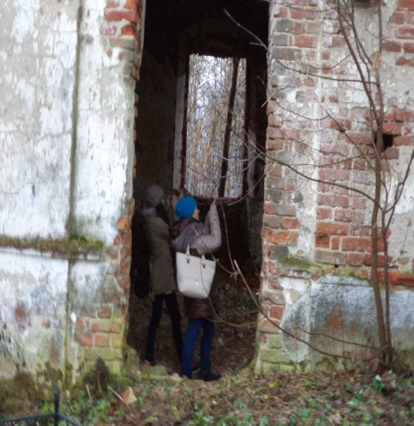
Рис 1. Слепнево. Парк Рис 2. Казанская церковь близ Подобино

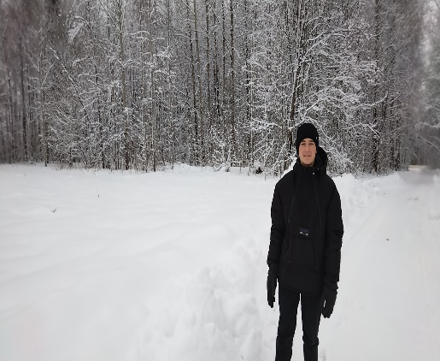
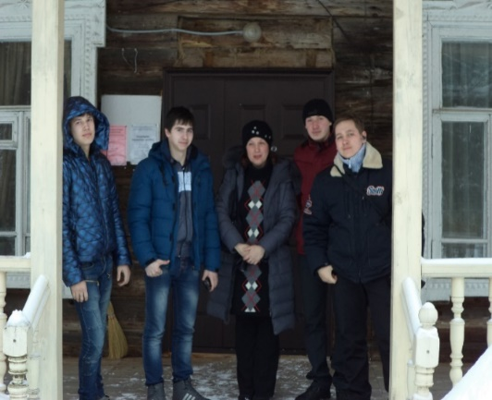

Рис 3. Градницы. Музей поэтов Рис 4. На месте усадьбы
Кузьминых- Караваевых

Итогом двух из этих поездок стала не только деятельность обучающихся, но и две наши статьи: «Слепнево. Музей под открытым небом» (газета «Бежецкий вестник», №2, 2006 г.) и «Неведомый никем» (газета «Тверская жизнь», №48, 2017 г.).
О выборе темы будущего проекта надо говорить особо. Результатом поездок в Слепнево и Борисково, например, стали экскурсионные маршруты. В процессе их разработки обучающимся понадобился не только собственно краеведческий материал при составлении экскурсионного сопровождения, записи видеоэкскурсии в парке Борисковской усадьбы, но и знание правил безопасности. Им пришлось обращаться, например, к специалисту колледжа по безопасности, к преподавателю автошколы, чтобы составить схему безопасности маршрута. Для создания эскиза маршрута пригодилось также владение некоторыми компьютерными программами.
Всегда учитываются интересы автора будущей работы, его творческие возможности. Так, после посещения Подобинской усадьбы Неведомских, от которой остался один камень как напоминание об этом месте, студентке. имеющей опыт художественной школы, было предложено сделать эскиз памятного знака Н.В. Неведомскому. Составленный ею же сборник собранных материалов: отрывков из «партизанских» очерков Неведомского, опубликованных в журнале «Современник» в 30-40 г.г. 19 века; тексты его басен- сопровождался иллюстрациями автора проекта. В сборнике также содержатся сведения об усадьбе Подобино, фотоматериалы, сделанные во время поездки.

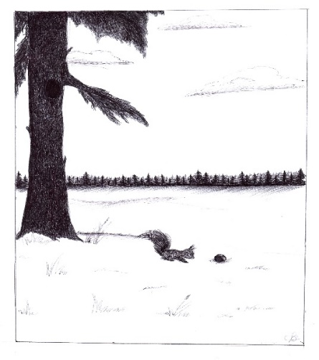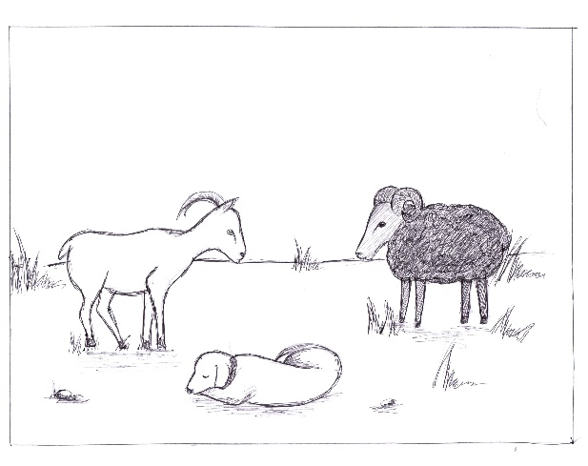

Рисунки 5,6. Иллюстрации Ксении Андриановой к басням Н.В. Неведомского.
В творческом исследовательском проекте «Усадьба Слепнево. Помогаю сохранить» сделана попытка воссоздать исторический облик усадьбы по воспоминаниям современников Н.С. Гумилева и А.А. Ахматовой, старожилов деревни Слепнево. Автору здесь также удалось полностью самовыразиться, создав план-рисунок усадьбы.
Два проекта посвящены страницам биографии Н.С. Гумилева. К 105-летию поэта был реализован творческий проект «И пил я воду родины иной…». Николай Гумилев: поэт, путешественник, воин», целью которого было проведение литературной гостиной. Проектные группы биографов, краеведов, литературоведов собирали материал для сценария. Группа чтецов подготовила художественное чтение стихотворений Гумилева.
Фрагмент сценария:
«Чтец: Он любил три вещи на свете:
За вечерней пенье, белых павлинов
И стертые карты Америки.
Не любил, когда плачут дети,
Не любил чая с малиной
И женской истерики,
А я была его женой…
(А. Ахматова. «Он любил три вещи на свете…»)
Краеведы: В1911 году Анна Ахматова впервые приехала в Слепнево и бывала здесь каждое лето. Здесь она встретила и Первую мировую войну, и 1917 год. В Слепневе ею были написаны стихотворения, вошедшие в сборники «Четки» и «Белая стая». После революции Ахматова приезжала в Бежецк. Где вместе с бабушкой жил ее сын Лев. Последнее посещение относится к 1921 году».
Еще одни проект, посвященный Н. С. Гумилеву, - это опыт составления карты его боевого пути в период Первой мировой войны. На основе составленной карты создан баннер. Проект получил запланированное продолжение: на его основе создана интерактивная карта.
Далее в ходе организационного этапа намечались цели и задачи проекта, отбиралась и анализировалась литература и интернет- источники.
На этапе работы над проектом определялась его структура, намечались подзадачи, оформлялась проектная папка.

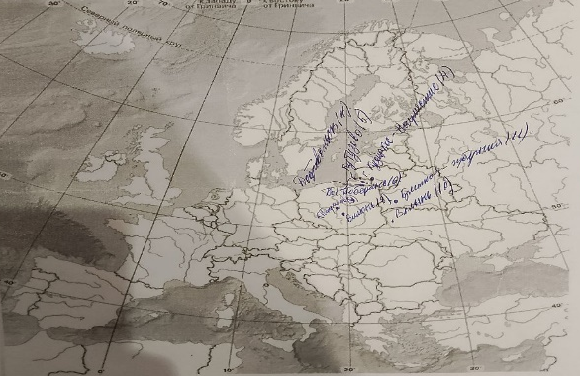

Рисунок 7. Из проектной папки («Боевой путь Н.С. Гумилева в период первой мировой войны: опыт составления карты»)
Работа над проектом продолжалась обычно несколько месяцев; в некоторых случаях - до одного года.
На этапе подведения итогов работы всегда намечалось дальнейшее развитие темы проектов, отчасти поэтому сейчас они представляют единую систему, которая может развиваться и дополняться новыми и новыми работами бесконечно:
- «Тропа в Слепнево». Проект экскурсионного маршрута: Бежецк- Градницы- Слепнево)- Бакланова Елена, Данилова Галина, Матвеева Наталья, Никитин Игорь. Петрушова Юлия. Путинцев Алексей, Щербинина Юлия. Хайруллова Гульфия); Грамота Отдела культуры администрации Бежецкого района. 2007 г.
- «Елизавета Юрьевна Кузьмина- Караваева: от Серебряного века к Сопротивлению»-Ильина Алина. 2012 г.
- «Памятный знак Николаю Васильевичу Неведомскому» Творческий проект. - Андрианова Ксения; Региональный конкурс социальных проектов; 2 место в номинации «Социокультурная среда». 2016 г.
- «Неведомый никем». Сборник материалов о Николае Васильевиче Неведомском»- Андрианова Ксения; Диплом первой степени Всероссийской научно- практической конференции «Обретенное поколение. Наука. Творчество. Духовность».2017 г.
- «Усадьба Слепнево. Помогаю сохранить»- Пещерова Вероника; Диплом победителя Седьмого регионального турнира «Содружество наук» в гуманитарной секции.2020 г.
- Литературная гостиная «И пил я воду родины иной…». Николай Гумилев: поэт, путешественник, воин». - Серов Павел, Зорин Иван, Лариса Кереши, Вадим Казаков, Дмитрий Филимонов, Илья Серов, Дмитрий Кириллов, Дарья Геращенко. 2021 г.
- «Тверская подорожная Е.Ю. Кузьминой- Караваевой». Проект экскурсионного маршрута»- Вишняков Павел, Михайлов Егор; Региональная научно- практическая конференция «Открытые горизонты»; Диплом второй степени. 2024 г.

- «Боевой путь Николая Степановича Гумилева в период Первой мировой войны: опыт составления карты»- Крепков Денис; Девятнадцатая межрегиональная научно- практическая конференция «Первые шаги в науку»; Диплом второй степени. 2025 г
В процессе работы с обучающимися технология проектирования подтвердила свою эффективность и универсальность, в том числе и при организации внеурочной деятельности.

Литература

- Лакоценина Т.П., Алимова Е.Е., Оганезова Л.М.- Современный урок, ч. 5. – Учитель, 2007.
- Селевко В.К. Современные образовательные технологии. Учебное пособие. М.: Народное образование. 1998.
- Сенин С.И. В долинах старинных поместий…- Тверь, 2002-2003.
- Куприянов Д.В. Предисловие к сборнику «Анна Ахматова в Тверском краю». - Калинин.1989.

